Openlist安卓/win部署及应用

介绍
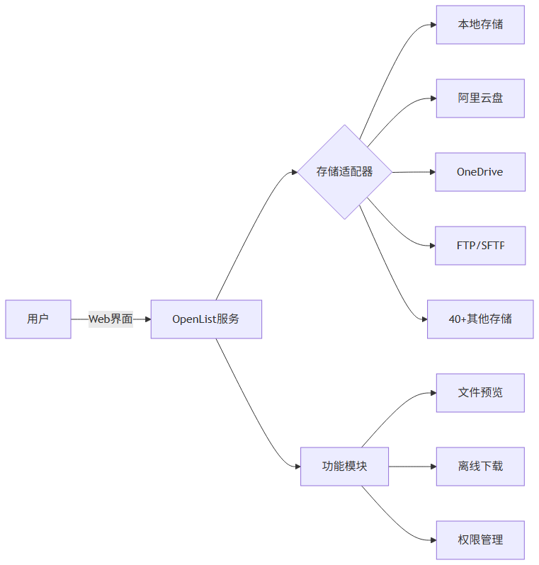 | 官方项目地址：GitHub - OpenListTeam/OpenList: A new AList Fork to Anti Trust Crisis  官方教程文档：https://doc.oplist.org/  OpenList是一款支持多种存储服务的文件列表程序（File List Program），基于Gin（后端）和SolidJS（前端）开发，是AList项目的社区维护分支。它解决了单一网盘空间不足、多平台文件分散的痛点，通过一个统一界面管理所有存储服务。

Win电脑openlist部署
- 下载对应文件
去官方项目地址里面下载win版本的应用程序

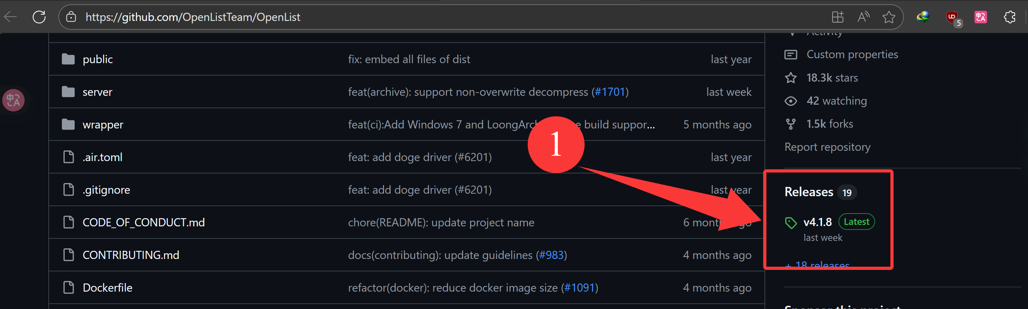

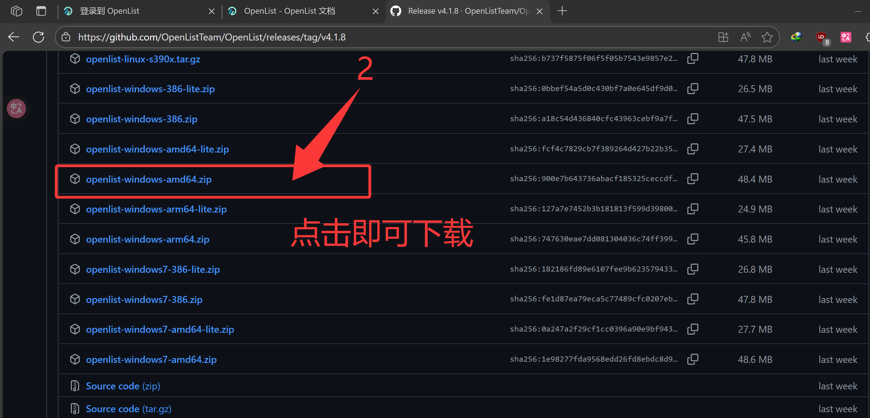
- 下载的文件解压后，在解压完毕的地址目录下使用 cmd 命令打开终端
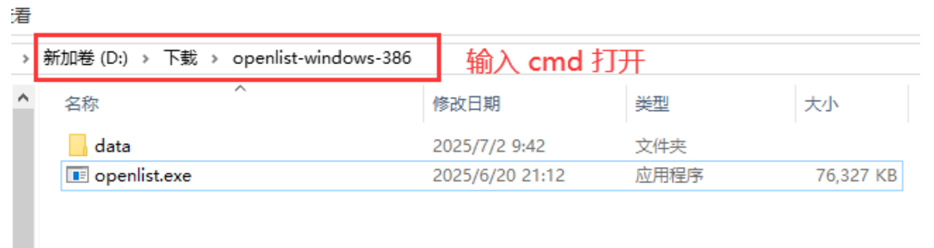

- 在打开的终端里输入：openlist.exe server 就会启动该服务
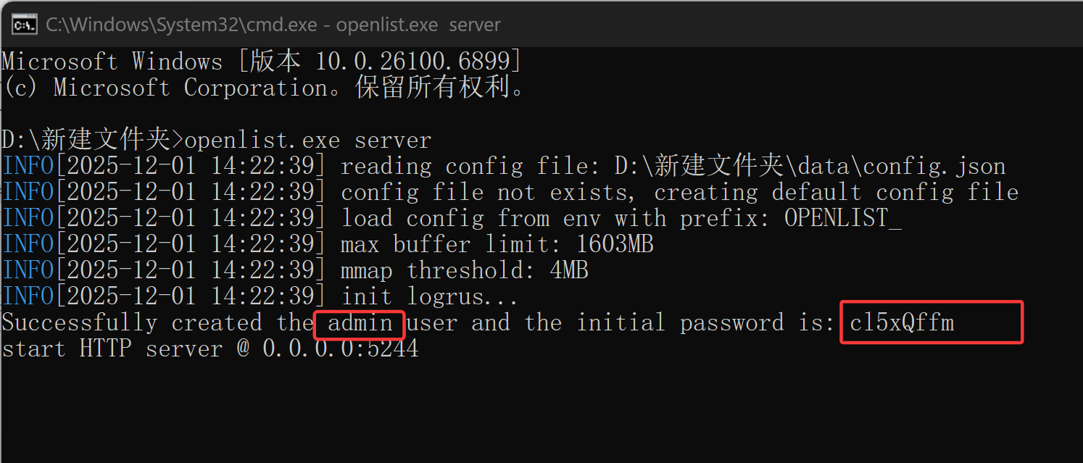
这里面分别是用户名和密码
- 在浏览器中输入 http://localhost:5244 ，就可以看到 OpenList 界面
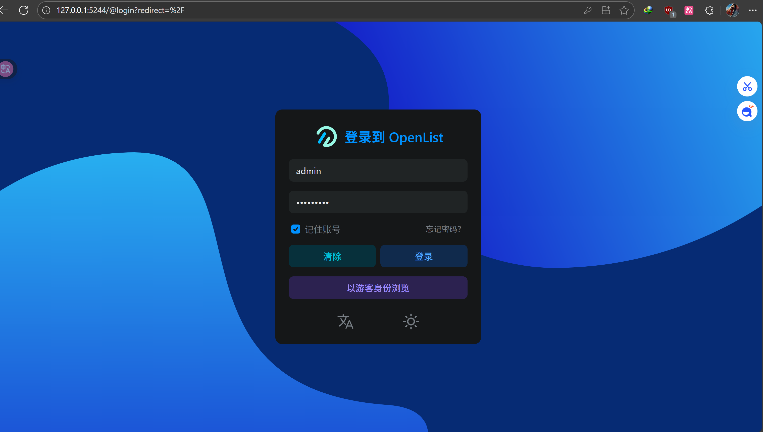
- 添加存储看https://doc.oplist.org/
- 自启动脚本/加入自启动
Set ws = CreateObject("Wscript.Shell")
ws.run "cmd /c .\openlist.exe server", vbhid
- 将上面的代码写入记事本并另存为vbs文件（改后缀名），放入openlist.exe同文件夹下，创建快捷方式。
- 按Win + R 打开“运行”对话框，输入shell:startup按回车，把刚刚快捷方式放入即可完成开机自启动。
- 参考手动安装 - OpenList 文档

推荐

在用户设置里面把webdav权限打开——为后续扩展准备

都配置完成建议备份一个文件，以备不时之需

Android openlist
项目地址https://github.com/OpenListTeam/OpenList-Mobile
手机容易丢失数据，可以使用上方电脑备份文件恢复
用途——电脑/手机

webdav扩展(网盘直连)

webdav使用方法:使用http://ip:端口/dav，账户名＋密码

webdav＋棉花音乐
- 棉花音乐官网:https://music.caij.xyz/zh/
- 使用方法
- 地址格式：http://IP:端口/dav (webdav登录)
- 歌词/封面API配置：点击棉花音乐右上角三个点找到设置，填入API地址及鉴权密钥， Api的话推荐lrcapi，官方文档以及api:https://docs.lrc.cx/；歌词api:http://lrc.wgen.top/lyrics；封面api:http://lrc.wgen.top/cover
- Api请求头参数 Authorization=ygen
- 使用QQ音乐/网易/酷狗，低价会员大量下载——解码越来越难了，推荐网易
  - 一般情况选择SQ及以上
  - 解码网址：http://unlock.music.hi.cn/

webdav＋网易爆米花

功能介绍
- 智能媒体库打造家庭影院
- 目前已支持导入本地目录、WebDAV、SMB、阿里云盘、百度网盘、115网盘、天翼云盘、中国移动云盘、123云盘、Emby中的视频。
- 无需下载视频，即可流畅在线播放。
- 支持MAC,IOS Android

webdav＋Raidrive(win)
- Raidrive官网https://www.raidrive.com/
- 可以把openlist挂载在本地磁盘目录
- 方法：webdav相同的教程(可设置开机自启动)

